« Engagement environnemental »
BLOC OPÉRATOIRE DURABLE
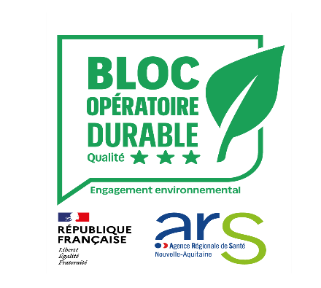
Lettre de demande d’audit

Notre établissement, (nom établissement) , après son engagement dans la procédure préalable à l’obtention de la mention « Engagement environnemental » BLOC OPÉRATOIRE DURABLE lancée par l’ARS Nouvelle Aquitaine et accompagné par la Mission d’Appui Santé Durable, souhaite que l’équipe d’experts vienne auditer la démarche éco-responsable de nos blocs opératoires.
La plateforme est remplie et les éléments de preuves déposés.
M. ………………………………………. responsable du projet est à votre disposition pour programmer la venue de l’équipe d’audit.

Fait à / le : Signature du directeur

